

**Acreditar nas palavras de Jesus faz-nos felizes**

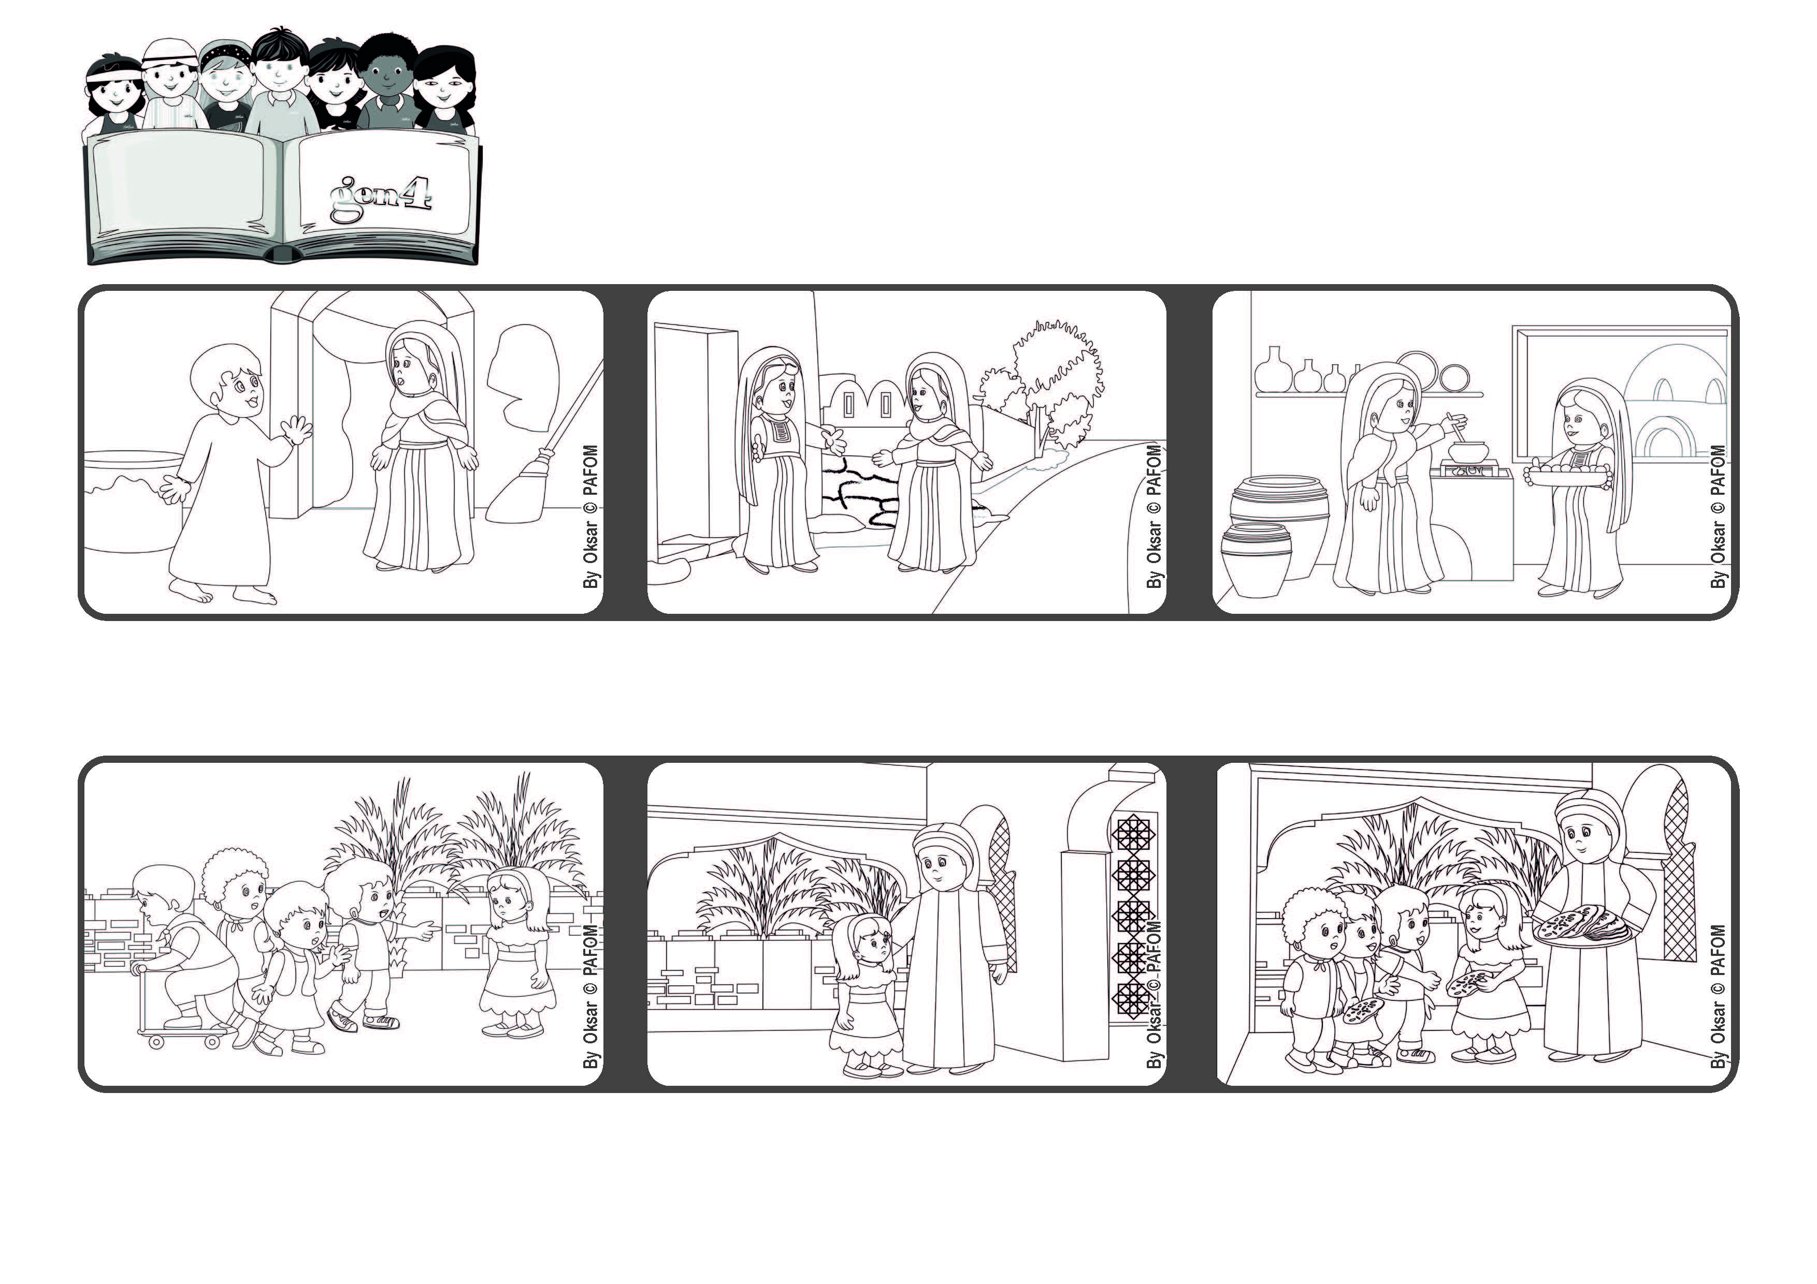

**Palavra de vida**

**Dezembro 2021**

**«Bem-aventurada aquela que acreditou no cumprimento de tudo o**

**que lhe foi dito da parte do Senhor» (Lc 1, 45)**

**Assim o fiz, vencendo a minha raiva e quando chegaram, a minha mãe deu a cada menino um pãozinho árabe redondo acabadinho de sair do forno. Eles voltaram para casa com este pãozinho e os seus pais maravilhados quiseram conhecer a minha família.**

**Voltei para casa a chorar, fiquei muito zangada e disse à minha mãe: não vou brincar mais com estes meninos! Ela disse-me: limpa as tuas lágrimas, vai lá fora, chama estes meninos e convida-os a vir à nossa casa.**

**Ato de amor da Margaret da Terra Santa: Quando eu tinha cinco anos, ia muitas vezes, brincar na rua no nosso bairro. No entanto, alguns meninos insultavam-me e um deles em particular, naquele dia, insultou-me muito.**

**Quando Maria soube que a sua prima Isabel esperava um bebé, imediatamente, enfrentou uma longa viagem para ir ao seu encontro.**

**Como Isabel não era muito jovem, Maria ficou com ela para ajudá-la concretamente.**

**Quando Isabel vê Maria a chegar alegrou-se e agradeceu-lhe de ter dito de Sim ao anúncio do anjo. Realmente, Jesus já estava no seu ventre.**

**”© PAFOM, Disegni e testo a cura del Centro Gen4”**

**I Gen4 sono i bambini del Movimento dei Focolari di cui Chiara Lubich è la fondatrice.**